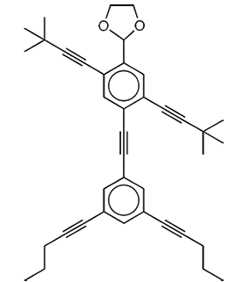**Nanoputian**

NanoPutians sind eine Reihe "anthropomorpher" Moleküle, die Anfang der 2000er Jahre von Stephanie H. Chanteau und James M. Tour* an der Rice University (Houston) entwickelt und synthetisiert wurden. Als 2D-Strukturformeln ähneln die Moleküle menschlichen Figuren mit unterschiedlichen "Hüten", um sie voneinander zu unterscheiden. Das Projekt sollte die organische Synthese und die Nanoskala dem Laien näherbringen.

Zu den von den Forschern hergestellten Molekülen gehören das NanoKid1 (hier abgebildet), der NanoAthlete2, der NanoPilgrim3 und das NanoGreenBeret4. Die tatsächliche Höhe der Strukturen beträgt jeweils ≈2 nm. Jede Struktur besteht aus einem 1,3-Dioxolan-Kopf (die Sauerstoff-Os dienen als Augen) und Benzolringen für den oberen und unteren Körper. Die beiden Körper sind je nach gewünschter "Pose" durch eine Alkyl- oder Alkinkette verbunden; die Arme sind Alkinketten mit tert-Butyl-Endgruppen für die Hände und die Beine sind Alkinketten mit Ethyl-Endgruppen für die Füsse.

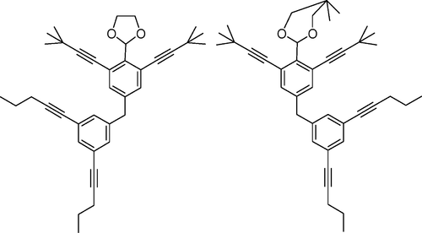

NanoKid war der erste NanoPutian, der von Chanteau und Tour synthetisiert wurde. Sie stellten den Oberkörper in einer fünfstufigen Sequenz her, die mit p-Dibrombenzol begann. Die siebenstufige Synthese des Unterkörpers begann mit 4-Nitroanilin. Die beiden Komponenten wurden durch eine Kupplungsreaktion zwischen einer Iodbenzol-Funktionalität am Oberkörper und einer Ethinylgruppe am Unterkörper verbunden. Die anderen drei oben zitierten Figuren wurden durch Modifizierung des NanoKid-Kopfes hergestellt.

Da die NanoPutians als Lehrmittel entwickelt wurden, wurden ausser den spektroskopischen Daten keine weiteren Informationen über ihre Eigenschaften oder Gefahren veröffentlicht.

2017 berichteten Takeo Sakai und Kollegen von der Meijo-Universität (Nagoya, Japan) über eine neue Entwicklung in der NanoKid-Chemie. Sie synthetisierten ein Molekül mit einem Cyclopentadienid-Körper mit Cyanogruppen als Arme und Beine und einem 1,3-Dioxan-Kopf. Sein Pyridiniumsalz, das sie NanoGoblin nannten, katalysierte die Methanolyse von Acetalen, was die Autoren nachwiesen, indem sie den Kopf von NanoKid "abbissen" und ihn durch eine Dimethylacetalgruppe ersetzten.